**20250611 中六班**



Daily life



**「来园情况」**

今天是星期三，早晨的雨终于停下来了。虽然阳光还是躲在云层里，但天气还不错。孩子们背着水杯蹦蹦跳跳的来到了幼儿园。

今天共来园20人，2人请假。期待宝贝们早日归来哦！

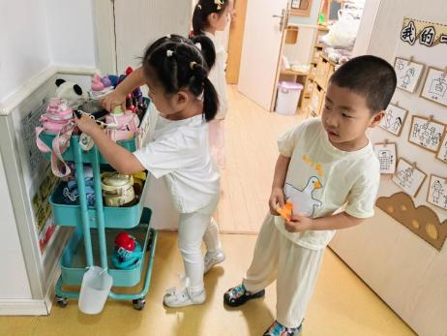 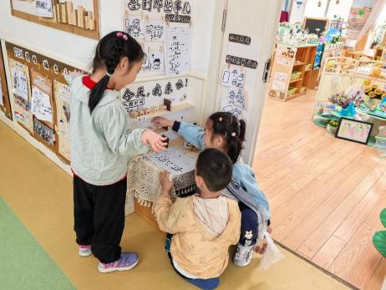 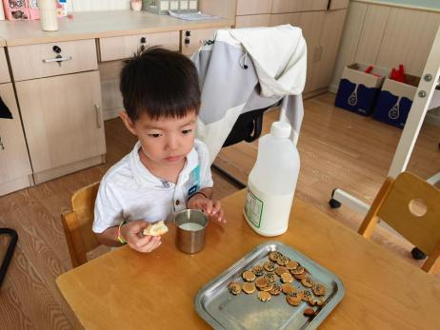**「户外游戏」**

今天户外我们来到了后操场的沙池区和轮胎山区。孩子们根据自己的想法跑向了不同的区域。有的在沙池里面建造沙堡、挖水渠，有的在轮胎山上下行走，有的在两者之间自由奔跑、行走……每个人都在尽情地游戏，笑脸随处可见。

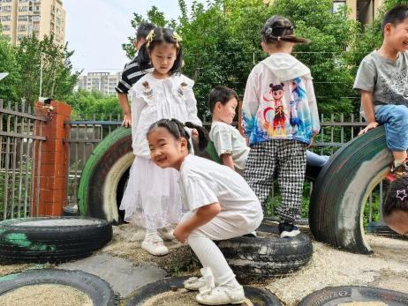 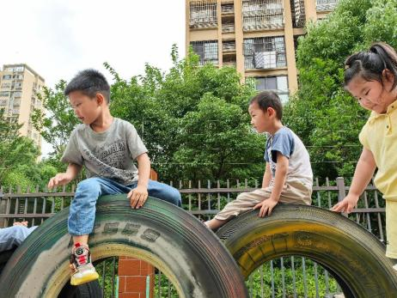 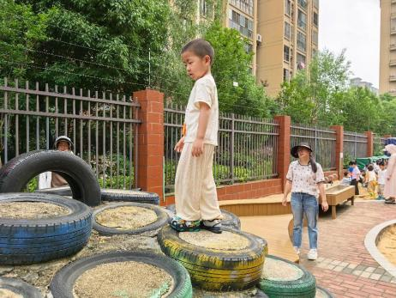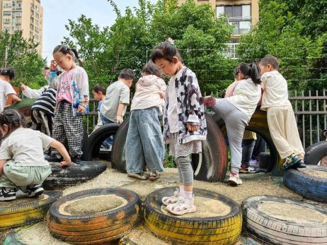 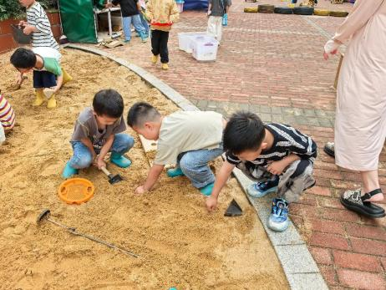 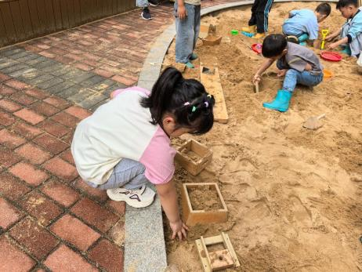

**「集体活动——科学：夏天的水果」**

夏天的水果 这是一节观察类型的科学活动。夏季的水果种类繁多，有着各种颜色、花纹和形状，而水果的内部结构也各不相同，有的是大果核，有的是一粒粒的籽，将水果沿着不同方向切能够得到不同的形状，有利于引起孩子观察的兴趣。本次活动采用对比观察法，引导孩子观察不同切法水果的不同形状。

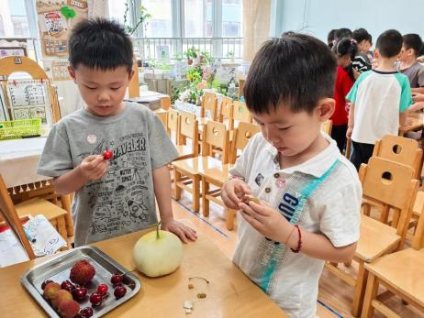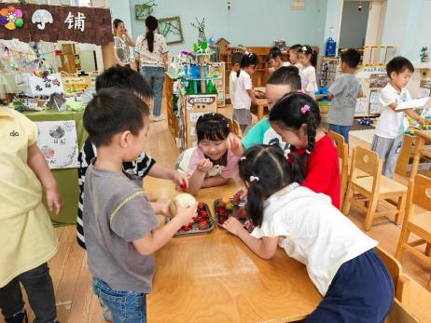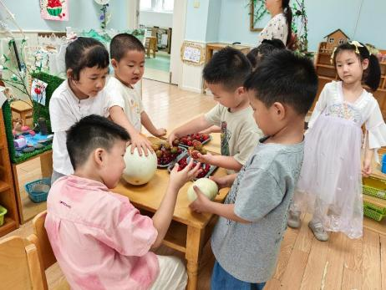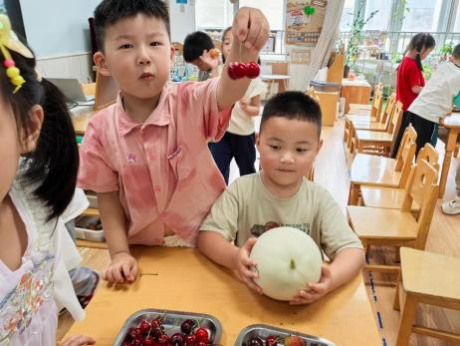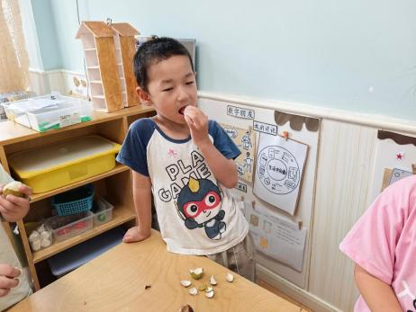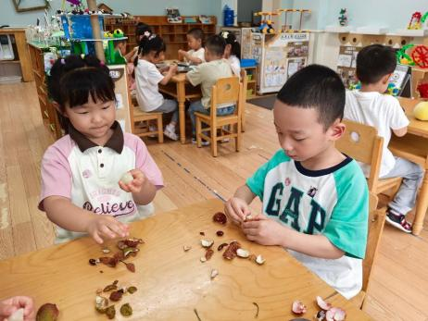

**「区域游戏」**

品尝完美味的水果，就到了区域游戏时间。孩子们很开心，纷纷选择喜欢的区域进行游戏。科探区中的孩子正在改造磁力小车，还搭建了不同风格的赛道；建构区出现了新的建筑物，并且不断扩大；美工区的孩子认真的绘画，将喜欢的事物描绘出来；益智区的小朋友也在挑战着各种不同的游戏……区域游戏真的是越来越精彩！

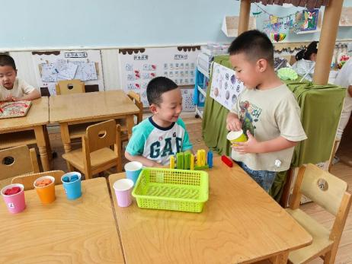 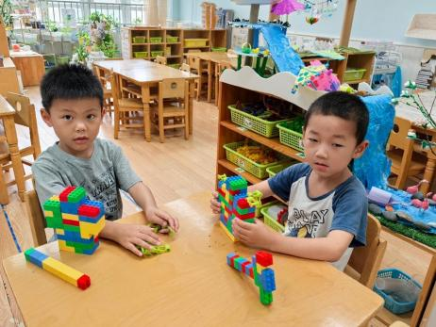 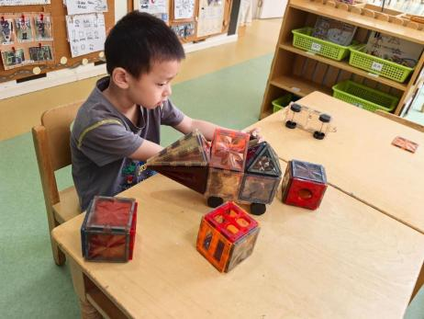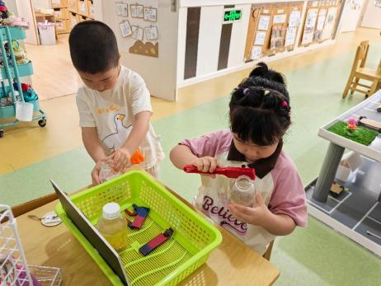 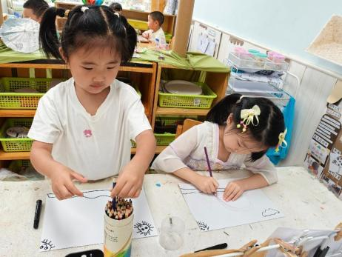 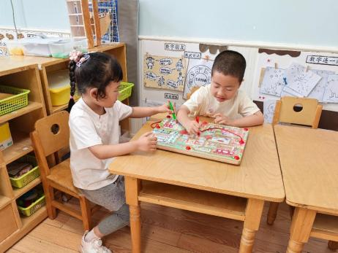

**「日常生活观察」**

|  |  |  |  |  |  |  |  |  |
| --- | --- | --- | --- | --- | --- | --- | --- | --- |
| **序号** | **姓名** | **入园情绪** | **早点** | **午餐** | | | **午睡** | **午点** |
| **饭菜汤** | **桌面整洁** | **筷子使用** |
| 1 | 方张羽 | √ | √ | ⭕ | √ | √ | √ | ⭕ |
| 2 | 王韵涵 | √ | √ | √ | √ | √ | √ | √ |
| 3 | 杨子熠 | √ | √ | ⭕ | √ | √ | √ | ⭕ |
| 4 | 程桢雯 | √ | √ | √ | √ | √ | √ | ⭕ |
| 5 | 林清姝 | √ | √ | √ | √ | √ | √ | √ |
| 6 | 南羽晞 | √ | √ | √ | √ | √ | √ | √ |
| 7 | 郭慕芸 | √ | √ | √ | √ | √ | √ | √ |
| 8 | 马筱萌 | 请假 |  |  |  |  |  |  |
| 9 | 许晨依 | √ | √ | √ | √ | √ | √ | ⭕ |
| 10 | 韩泽霖 | √ | √ | √ | ⭕ | √ | √ | √ |
| 11 | 任俊晟 | √ | √ | √ | ⭕ | √ | √ | √ |
| 12 | 顾宇浩 | 请假 |  |  |  |  |  |  |
| 13 | 魏书宇 | √ | √ | √ | √ | √ | √ | √ |
| 14 | 冯逸凡 | √ | √ | √ | √ | √ | √ | √ |
| 15 | 鞠奕鸿 | √ | √ | √ | √ | √ | √ | √ |
| 16 | 徐佑恒 | √ | √ | √ | ⭕ | √ | √ | √ |
| 17 | 庄溢 | √ | √ | √ | √ | √ | √ | √ |
| 18 | 赵天睿 | √ | √ | √ | √ | √ | √ | √ |
| 19 | 朱圣庆 | √ | √ | √ | √ | √ | √ | √ |
| 20 | 李宇航 | √ | √ | √ | √ | √ | √ | √ |
| 21 | 施咏欣 | √ | √ | √ | √ | √ | √ | √ |
| 22 | 沈旭 | √ | √ | √ | √ | √ | √ | √ |

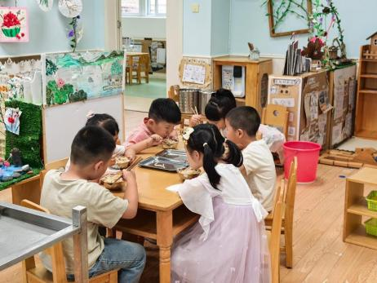 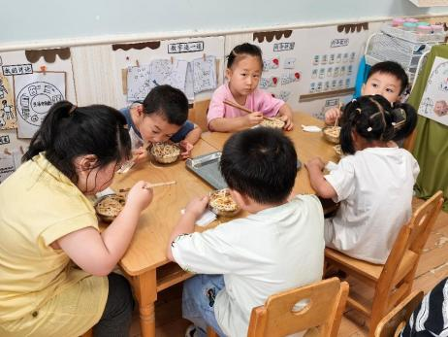

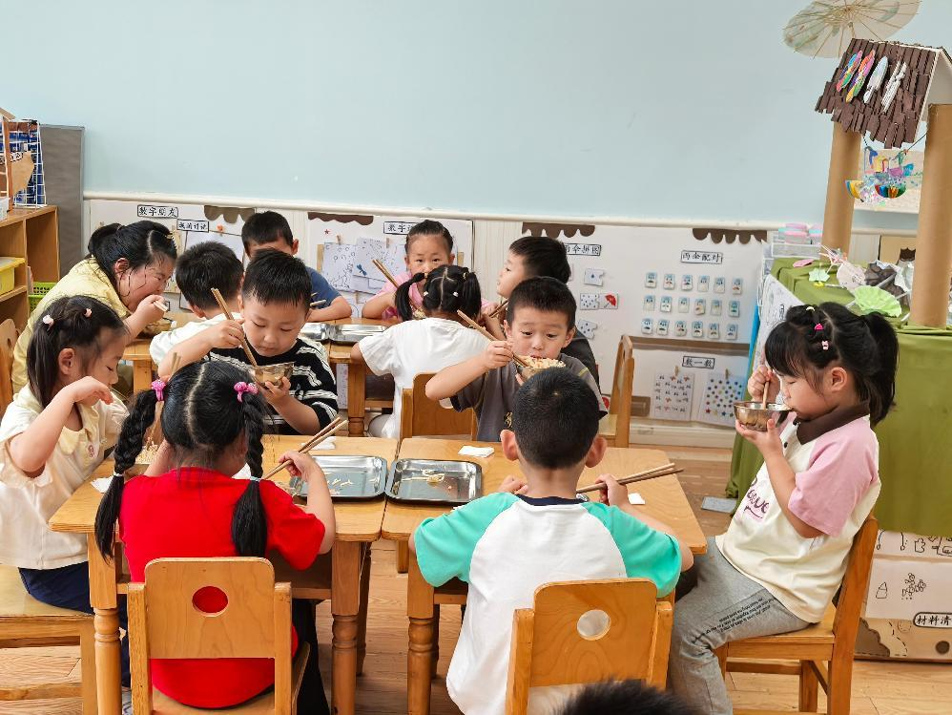 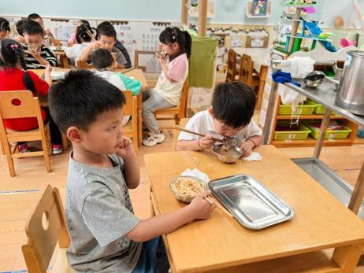

**「温馨提示」**

1.今日我们进行了防拐卖演练，孩子们知道要躲避危险，不随便吃别人给的东西，不随便开门，不跟陌生人走等！在家中爸爸妈妈们也要关注孩子的安全防范意识哦！